Формирование предметных представлений

Тема: «Перелетные птицы»
Задачи:
- Продолжать учить детей узнавать предметы в различных модальностях (в контурном, силуэтном и цветном изображении);
- Продолжать учить выделять основные признаки исследуемого предмета или изображения предмета;
- Продолжать учить дополнять знакомую форму недостающей частью с опорой на образец.
- Тренировать и развивать зрительное внимание;
- Развитие прослеживающих функций глаза.

Пальчиковая гимнастика
Грачиха говорит грачу: (Сжимают и разжимают пальцы.)

«Слетай с грачатами к врачу, (Соединяют два больших пальца,
остальными машут, как крыльями.)
Прививки делать им пора
Для укрепления пера!» (Сжимают и разжимают пальцы.)

Зрительная гимнастика «Возвращение певцов»
От полуденных лучей Зажмуривают и расслабляют глаза
Побежал с горы ручей Двигают глазами вправо-влево
И подснежник маленький
Вырос на проталинке Двигают глазами вверх-вниз
Возвращаются скворцы - Смотрят перед собой
Работяги и певцы.
Воробьи у лужицы Моргают глазами
Шумной стайкой кружатся.
И малиновка, и дрозд Смотрят вдаль
Занялись устройством гнезд:
Носят, носят в домики Смотрят перед собой
Птицы по соломинке.

Задания по теме:
1. Дидактическое упражнение «Подбери силуэт и контур к цветному изображению»
Цель. Учить детей находить теневое изображение предмета, различать их информативные признаки.
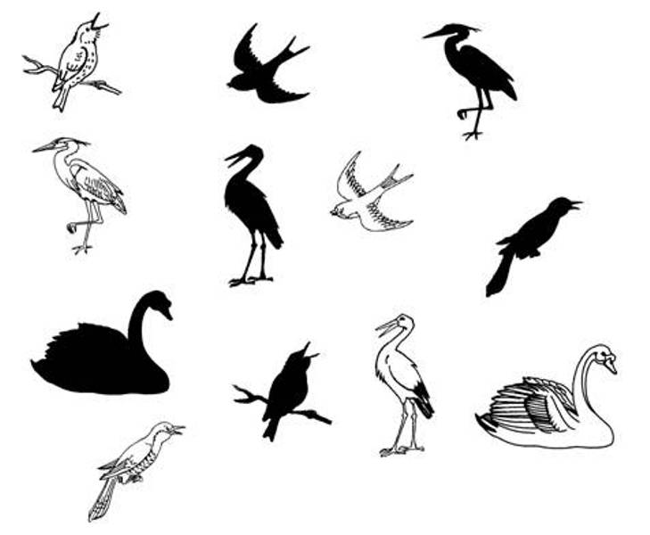

2. Дидактическое упражнение «Найди одинаковых птиц»
Найдите одинаковых птиц, назовите их и поставь под каждой птице количество точек равное количеству птиц»

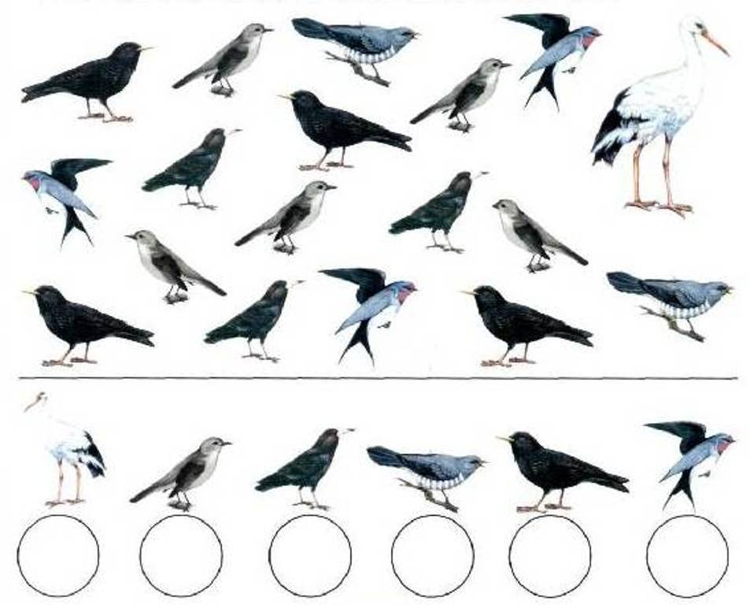
3. Дидактическое упражнение «Найди на картинке журавля. Обведи его»
Цель. Развитие внимания и наблюдательности.
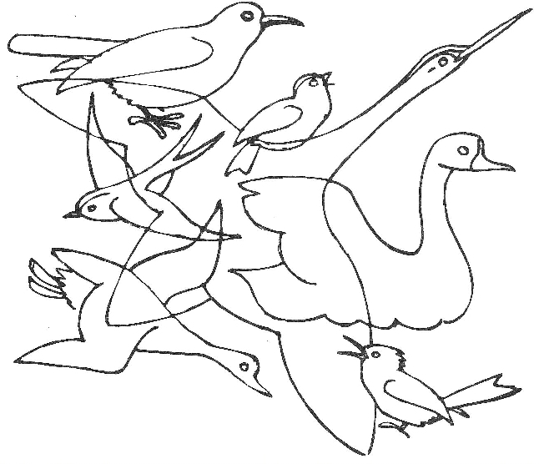
4. Дидактическое упражнение «Веселые птички»
Найди две одинаковые птицы и соедини их.

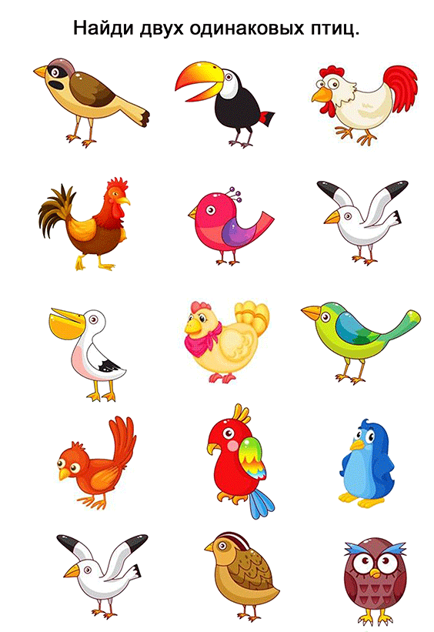

5. Дидактическое упражнение «Порисуй птицу»
Предложите ребенку дорисовать, обвести и разукрасить птиц.
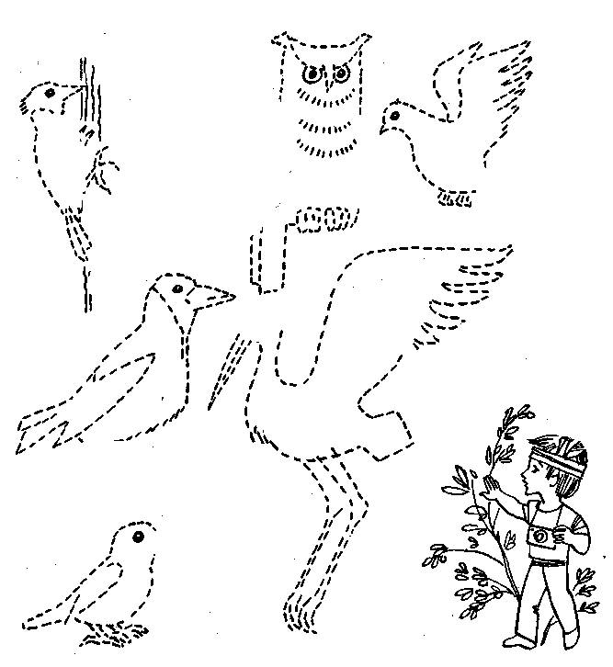

6. Дидактическое упражнение «Найди отличия»
